1 МЕТОДЫ УВЕЛИЧЕНИЯ ПРИТОКА НЕФТИ И ОСВОЕНИЯ СКВАЖИН

В данном разделе приводится классификация наиболее распространенных методов увеличения притока нефти и методов воздействия на призабойную зону пласта, а также даются рекомендации по выбору объектов для воздействия, приводится прогнозирование объемов и результатов их применений , а также дается оценка их эффективности.
Призабойную зону пласта (ПЗП) выделяют как особую часть пласта, так как, во-первых, ее свойства могут существенно отличаться от свойств остальной части и, во-вторых, именно в этой части происходит потеря основной доли энергии, затрачиваемой на движение нефти в пласте.
Цель любого воздействия на ПЗП - восстановление или улучшение фильтрационной характеристики призабойной зоны пласта главным образом за счет увеличения ее проницаемости и снижения вязкости флюидов, снижения темпов обводнения добывающих скважин.
На нефтепромыслах России в последние годы получили широкое применение различные методы интенсификации: ГРП, обработки органическими и неорганическими кислотами и растворителями, ПАВ, тепловое, термохимическое и термогазохимическое воздействия и др., а также различное сочетание методов, так называемые технологические комплексы воздействия на призабойную зону пласта [ ].
По своему существу обработки призабойной зоны (ОПЗ) не могут не приводить к повышению производительности скважин. В то же время, как правило, эти процессы многокомпонентные, а их результативность определяется суммой факторов, зависящих от свойств объекта воздействия (пласт и скважина), достоверности диагноза и соответствия запроектированного метода и его технологии объекту. Поэтому выбор метода воздействия и технологии его осуществления должны базироваться на тщательном и многофакторном изучении причинно-следственных связей между объектом воздействия - конкретной скважиной, с ее геолого-технической характеристикой и предметом воздействия - методом с его механизмом, технологией и регламентами применения.
Для интенсификации притоков в геологоразведочных и нефтегазовых скважинах разработан достаточно большой арсенал средств сопротивления Так, если приток флюида определяется контуром питания радиусом R_{K} = 300 м. для скважины радиусом R = 0,1 м., половина всего перепада давления тратится на продвижение флюида в пористой среде в зоне вокруг скважины радиусом Ri =5,5 м. Поэтому ПЗП является определяющей в продуктивной характеристике скважины: даже незначительное снижение проницаемости в этой зоне приводит к существенному снижению дебита скважины и ,наоборот, воздействие на небольшую глубину с целью увеличения проницаемости ПЗП часто приводит к резкому возрастанию дебита, иногда в десятки и сотни раз. При наличии вокруг скважины зоны кольматации радиусом R₂ = 0,15 м с проницаемостью, ухудшенной в 100 раз, и зоны проникновения фильтрата радиусом Ri = 1 м с проницаемостью, ухудшенной в 2 раза, создание горизонтальной трещины радиусом 1,5 м позволяет увеличить дебит в 10 раз. [ ]
Так как в настоящее время технология вскрытия продуктивного пласта бурением подбирается в основном исходя из необходимости ускоренной и безаварийной проводки ствола скважины до проектной глубины без учета сохранения коллекторских свойств продуктивного пласта, применение различных методов воздействия на ПЗП после первичного вскрытия коллектора становится просто необходимым и должно входить в обязательный комплекс работы при освоении скважин. Также необходимость увеличения притоков нефти возникает при градиентах пластового давления, недостаточных для ее вытеснения из продуктивных пластов . Наблюдаемые резкие падения дебитов в действующих скважинах не всегда можно объяснить только изменением поля пластовых давлений, хотя они и возможны, например, при гидродинамических прорывах. Не менее существенно при анализе перетоков нефти в пластах и ее реологическое поведение. Поэтому основными способами увеличения дебита являются управление полем пластовых давлений путем закачки воды в пласты и термическое воздействие на ПЗП с целью снижения вязкости углеводородов.

1.1 Классификация наиболее распространенных методов воздействия на ПЗП

Группы:
- механические;
2) химические;
3) тепловые;
4) физические.
К первой группе относятся методы, направленные на создание трещин в пласте (ГРП, торпедирование).
Ко второй группе - направленные на частичное растворение породы с целью увеличения размера поровых каналов (кислотные обработки).
К третьей группе - направленные на увеличение температуры пластовой жидкости в месте наибольших филырационных сопротивлений (электроподогрев, закачка теплоносителей в пласт).
К четвертой группе - имеющие своим основным эффектом ослабление взаимодействия пластовых флюидов с поверхностью поровых каналов и разрушение структурированных флюидальных систем (закачка ПАВ, вибровоздействие, акустическое воздействие).
Большинство из применяемых ныне методов, кроме основного эффекта, оказывают и дополнительные воздействия, но только методы, основанные на использовании горения, обладают полным комплексом эффектов по всем 4-м группам, так как:
- высокие давления создают трещины в породе, не полностью закрывающиеся после снятия нагрузки;
- большое количество газов с высокой температурой обладает как агрессивным по отношению к некоторым породам, так и термическим воздействием, повышая температуру в зоне обработки на несколько десятков градусов;
- пульсация газового пузыря после сгорания порохового заряда вызывает затухающие гармонические колебания давления, результатом которых являются нарушения структуры поровых флюидов и степени их взаимодействия с породой. Различают методы сжигания ГОС и термобароимшюзионные.
Технология, используемая практически во всех НГДУ, - это технология термобароимпшюзионной обработки .
По степени воздействия на объект обработки технология сжиганием горючеокислительных составов (ГОС) близка к ГРП, при этом не требуется дорогостоящего оборудования, вследствие чего ее можно использовать в качестве альтернативы к ГРП на труднодоступных разведочных и эксплуатационных объектах Западной Сибири [ ]..
В последнее время внедряется множество новых методов для воздействия на призабойную зону пласта. Одним из них является свабирование. Как метод освоения скважин свабирование используется достаточно давно, а вот как способ воздействия на ПЗП стал применяться недавно.

    - Классификация объектов по геолого-физическим условиям

Производится оценка потенциальных объектов применения методов по следующим основным параметрам:
- коллекторские характеристики;
- насыщенность пластовыми флюидами;
- реологические и физико-химические характеристики пластовых
флюидов;
- характеристики неоднородности пласта;
- температура пласта;
- минерализация закачиваемой и пластовой воды.

    - Классификация объектов по стадиям разработки (обводненность продукции скважин)

На основе классификации фонда скважин по группам обводненности (20-50%, 51-90%, > 90%), а также соотношения нагнетательных и добывающих скважин формируются участки со средней обводненностью, соответствующей определенным группам. В настоящее время все шире применяются карты остаточной нефтенасыщенности, построенные на основе геологических и гидродинамических моделей [ ].

    - Классификация методов опз по критериям технологической и экономической эффективности

Производится она по фактическим результатам промышленного или опытно-промышленного применения в соответствующих условиях их применения на совместных объектах критериями выбора при этом являются:
- возможность последующего воздействия с применением других методов ОПЗ на этом же объекте;
- возможность комплексирования методов ОПЗ на благоприятствующей последовательности механизмов воздействия.
На основании проведенного анализа и обоснования выбора методов ОПЗ была оценена целесообразность их широкомасштабного использования.
При этом необходимо принять во внимание, что решающим фактором, определяющим перспективность применения той или иной разновидности методов, является их экономическая эффективность, определяемая величиной прибыли полученной от реализации дополнительно добытой нефти.
Затраты значительно снижаются, если мероприятия по стимуляции скважин проводить при подземном текущем ремонте. В этом случае практически все методы стимуляции работы скважин становятся экономически эффективными.
Таким образом, наиболее технологически и экономически эффективны на девонских залежах Ромашкинского месторождения, в условиях высокой обводненности наиболее продуктивных пластов и необходимости вовлечения в активную разработку низкопродуктивных пластов, являются технологии ОПЗ, осуществляемые на нагнетательных скважинах. Экономически эффективны работы по стимуляции работы скважин при проведении их также в процессе текущего подземного ремонта скважин. [ ]

  - Назначение кислотных обработок

Кислотная обработка ПЗП как правило, применяется в следующих случаях:
1. Обработка забоя, призабойной зоны и удаленных частей пласта нефтяных и газовых скважин на месторождениях с карбонатными и терригенными коллекторами для увеличения их дебитов.
2. Обработка забоя, призабойной зоны и удаленной части пласта нагнетательных скважин с целью их освоения или увеличения поглотительной способности, а также выравнивания профиля их приемистости.
3. Обработка труб подъемной колонны, забоя скважин (фильтра) и призабойной зоны их с целью растворения отложений, выделившихся из пластовых вод солей, препятствующих фильтрации нефти из пласта в ствол скважины и поступлению ее в подъемную колонну и на поверхность.
4. Обработка поверхности забоя для удаления глинистой корки, остатков цементной корки, отложений продуктов коррозии и т. д., как в качестве самостоятельной операции, так и в качестве подготовительной операции перед осуществлением других процессов (например, кислотной обработки призабойной зоны, гидравлического разрыва пласта и др.).
5. Обработка забойной пробки с целью уменьшения плотности ее и облегчения ремонтных работ.
6. Обработка забоя и призабойной зоны скважин термокислотным методом с целью удаления парафино-смолистых отложений, препятствующих как поступлению нефти, так и воздействию кислоты на породы продуктивного пласта.[ ]

1.3 Виброобработка забоев скважин

Одним из средств повышения продуктивности нефтяных скважин и поглотительной способности нагнетательных является вибровоздействие на забой с помощью специальных гидравлических машин - вибраторов, создающих колебания давления в скважине различной частоты и амплитуды. Во время работы вибратора в призабойной зоне возникают большие перепады давления, которые воздействуют на пласт и вызывают разрывы горных пород с образованием сети микротрещин. Виброударные колебания одновременно воздействуют как на физикомеханические свойства коллектора, так и на реологические, поверхностные, капиллярные и другие характеристики жидкостей и пластовой системы. Эффект вибровоздействия связан со снижением вязкости жидкости и поверхностного натяжения, с повышением проводимости пластовых систем под влиянием виброударных волн вследствие образования новых и расширения старых трещин и очистки призабойной зоны пласта.
Уже разработаны и испытаны технологические схемы использования виброударных волн с целью улучшения фильтрационных свойств призабойной зоны пласта (виброобработка, виброударный гидроразрыв пласта, виброкислотная обработка). В отличие от обычных видов обработок жидкости при виброударном гидроразрыве и виброкислотном воздействии нагнетаются в скважину и в пласт через гидравлический вибратор. Результаты виброобработок подтверждают эффективность виброударного воздействия на пласт нефтяных и нагнетательных скважин.

1.3.1 Выбор объектов для вибровоздействия
Вибровоздействие рекомендуется проводить в скважинах с ухудшенными коллекторскими свойствами призабойной зоны в процессе вскрытия пласта (т. е. в скважинах, пробуренных с промывкой забоя глинистыми растворами и утяжеленными жидкостями, а во время ремонтных работ водой или растворами поверхностно-активных веществ, а также в скважинах, пласт которых поглотил в процессе строительства глинистый и цементный растворы). Вибровоздействию также рекомендуется подвергать забои скважин, пласт в которых сложен низкопроницаемыми породами и содержит глинистые минералы. Более эффективное воздействие на проводимость пласта следует ожидать в коллекторах с высоким пластовым давлением, но низкой проницаемостью (при давлении, превышающем начало выделения свободного газа). Однако наличие свободного газа в пласте не препятствует применению этого метода воздействия на забой. В случае литологической неоднородности пласта по площади необходимо вибровоздействие проводить в тех зонах, проницаемость которых ниже средней по пласту.
Вибровоздействие на пласт целесообразно осуществлять также в скважинах, где намечено провести кислотную обработку, гидравлический разрыв пластов, обработку забоя поверхностно-активными веществами для интенсификации процесса.
Вибровоздействие не рекомендуется проводить в условиях скважин, технически неисправных (с нарушенной фильтровой частью, при наличии обрывов и смятия колонн и т.д.[ ]

  - Диагностика состояния пласта в призабойной зоне

Диагностирование состояния пласта в призабойной зоне является определяющим началом выбора способа и технологии процесса повышения производительности осваиваемых и эксплуатируемых скважин. Практика показала, что достаточную информацию о минералогических, физико-химических свойствах породы пласта и насыщающих его флюидах, а также о гидродинамических характеристиках пластов и скважин позволяют получать анализы породы (шлама) и термогидродинамические исследования пластов и скважин.
Отобранные из испытуемого объекта гидропескоструйным или гидромониторным методами образцы породы (в виде шлама) в полевых и лабораторных условиях исследуют на содержание нефти, определяют минералогический состав и пористость, устанавливают степень загрязненности по методике ВНИИ.
Затем по методике, разработанной на основе экспериментальных и аналитических исследований Н.П. Лебединца и других, оценивают фильтрационные сопротивления в системе пласт-скважина и тип дренируемого коллектора. Данная методика изучения процесса фильтрации в системе пласт-скважина по графикам восстановления давления, построенным в разностных координатах, позволяет качественно оценить совершенство заканчивания скважин и получить необходимую информацию о дренируемой системе пласта, необходимую для прогнозирования методов и технологических параметров воздействия на призабойную зону при освоении повышении продуктивности скважин.
Далее оцениваются фильтрационные параметры пласта и совершенство заканчивания скважин по методике, основанной на теоретических разработках Ю.П. Желтова, В.Н. Щелкачева и др. По ней производится анализ гидродинамических показателей, полученных по начальному и конечному участкам кривой восстановления давления с целью получения следующих диагностических признаков, характеризующих скважину и дренируемую ею зону пласта, по которым определяется целесообразность обработок, глубина воздействия по простиранию пласта, способ и технология воздействия:
- гидропроводность, проницаемость и пъезопроводность пласта в призабойной и удаленной зонах;
- радиусы измененной (ухудшенной или улучшенной) проницаемости, дренирования для скважины;
- фильтрационные сопротивления в призабойной зоне, гидродинамическое совершенство;
- коэффициент продуктивности и коэффициент недоиспользования потенциальной производительности скважины.
При выборе скважин для воздействия на призабойнйю зону пласта учитывают, главным образом, прогнозные показатели добывной возможности скважины при условии восстановления или улучшения проницаемости пласта, в призабойной зоне в зависимости от потенциальной возможности увеличения производительности скважин планируют очередность их обработок и приращение добычи нефти.[ ]

  - Оценка эффективности методов увеличения притока нефти

В настоящее время на нефтяных месторождениях стран СНГ применяется более полусотни методов воздействия на нефтяные пласты с целью увеличения нефтеотдачи и интенсификации добычи нефти. При этом показатели их технологической эффективности (средняя дополнительная добыча нефти на единичное воздействие), а также продолжительность эффекта меняются в значительных пределах.
В работе [ ] была предпринята попытка разработать метод оценки результата разновременного применения методов в различных геолого-физических условиях, а также создание статистического аппарата расчета их технологической эффективности. Был сделан вывод о том, что наиболее строго и объективно осуществлять определение конечной абсолютной величины дополнительной добычи нефти в среднем на одну добывающую скважину можно в виде «асимптотической величины технологической эффективности», под которой понимается средняя величина дополнительной добычи нефти за тот период времени, когда ее помесячный прирост не превышает 5 %. Причем величина 5 % принята по аналогии с математической статистикой в приложениях к техническим задачам, когда говорят о статистической надежности (доверительной вероятности), равной 95 %, или уровне значимости при проверке статистических гипотез 5 %.
По эффективности воздействия методы можно подразделять на категории: увеличивающие, уменьшающие и уничтожающие суммарный эффект.
При общей постановке задачи комплексного применения методов находится эффективность каждого метода в отдельности. После этого учитывается их совместное действие, проявляющееся во взаимных наложениях, аналогичных процессам суперпозиции в квазипотенциальных полях. Интегральный эффект от применения методов определяется из графических зависимостей, накопленной добычи нефти от суммарной продолжительности работы скважин.
Современный уровень теории и приведенные в расчеты позволяют рекомендовать для дальнейшего исследования следующие проблемы повышения эффективности комплексного использования методов:
1 - дифференциальный учет эффектов от различных методов,
2 - наложение эффектов от различных методов,
3 - интегральный учет эффектов от различных методов,
4 - проблемы решения оптимальных задач распределения средств на внедрение методов,
5 - исследование локальных физических полей Земли и разработка основ рационализации производства топливных ресурсов,
6 - исследование влияния соотношения эффективности методов, налогов и дотаций на экономическое состояние нефтегазодобывающих предприятий,
7 - особенности разработки неоднородных нефтегазовых пластов на завершающих стадиях,
8 - разработка высокоэффективных техники и технологии эксплуатации нефтегазовых месторождений в осложненных геолого-физических условиях[ ].

1.6 Свабирование как способ воздействия на призабойную зону пласта

Одним из новых методов для воздействия на призабойную зону пласта является свабирование. Как метод освоения скважин свабирование используется достаточно давно, а вот как способ воздействия на ПЗП стал применяться недавно.
    - Описание метода свабирования

Вызов притока из пласта свабированием является одним из наиболее эффективных и технологичных методов освоения скважины после бурения или капитального ремонта, обеспечивающим, одновременно, возможность исследования гидродинамических характеристик пласта и негерметичности обсаженной скважины. В настоящее время его также используют как метод воздействия на призабойную зону пласта (ПЗП).
Обладая определенной универсальностью по параметрам воздействия на ПЗП свабирование, в то же время, не может быть наиболее рациональным на всех стадиях разработки месторождения. И в зависимости от параметров пласта и реальной скважины, условий и способа первичного и вторичного вскрытия даже на одной стадии разработки свабирование может сочетаться с другими методами вызова притока.
Отличительной особенностью свабирования является сочетание эффективности очистки ПЗП с высокой технологичностью (легкостью управления скоростью изменения депрессии на пласт) и относительной дешевизной процесса (высокий КПД затрат при свабировании на кабеле, наматываемом на барабан лебедки), с отсутствием дополнительной нагрузки на пласт от гидравлических потерь или давления на коллектор при закачивании жидкости или газа в скважину.

    - Устройство широко-применяемого сваба

Распространены 4 основные группы: 1)щелевые гладкие или лабиринтные (с кольцевыми канавками); 2)различные модификации самоуплотняющихся (за счет скоростного напора потока жидкости и пер-пада давления на свабе) манжет; 3)в виде самоуплотняющихся с помощью клиновых механизмов или пружин сегментов, оснащенных резиновыми манжетами или кольцами; 4)комбинированные.
Для различных условий освоения и величин создаваемых депрессий на пласт даже в одной скважине предпочтительно использовать несколько типов свабов.
Конструкции щелевых свабов представлены на рис.2: к металлическому сердечнику 1, выполненному из алюминиевого сплава или чугуна, привулканизирована резиновая обойма 2 с лабиринтными канавками (кольцевыми желобами). Канавки для увеличения гидравлического сопротивления выполнены тороидальными.
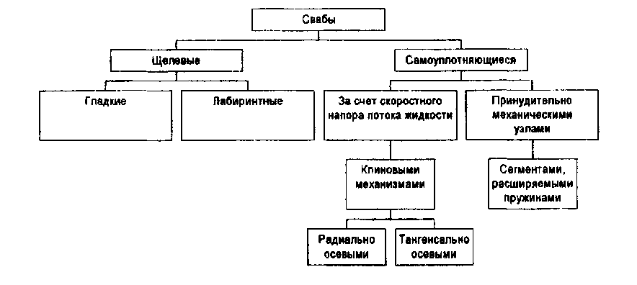

Рисунок 1.1- Классификация свабов.

К наиболее распространенным видам резино-металлических свабов, сопротивляющихся под воздействием скоростного потока жидкости, относится перевернутая относительно забоя скважины цилиндрическая резиновая «елочка», привулканизированная к алюминиевому или чугунному сердечнику (рисунок 1.2,в) и саморасширяющаяся «корзинка» с проволочным каркасом из нескольких десятков продольно размещенных загуммированных проволочек (рисунок 1.2,г).
Под воздействием напора гибкие резиновые ребра «елочки» или «юбка» корзинки прижимаются к внутренней стенке колонны. Но максимальная величина перепада давления на свабе ограничивается жесткостью ребер или юбочки. Поэтому эксплуатация таких свабов с созданием переменной депрессии на пласт путем периодического перемещения их «вверх-вниз», т.е. эксплуатация свабов в режиме «глубинного насоса», малоэффективна.
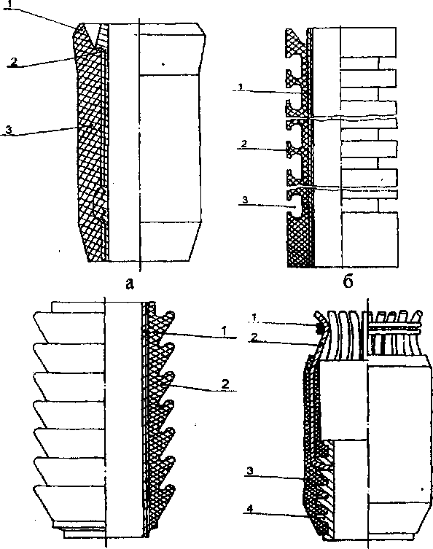
в г
Рисунок 1.2- Конструкции свабов:
а- щелевой сваб с самоуплотняющейся манжетой: I- манжета, 2-металлический сердечник, 3-резиновая обойма; б – щелевой сваб с лабиринтными тороидальными уплотнительными канавками: I - металлический сердечник, 2 - обойма резиновая (поршень), 3 - канавка тороидальная; в - многоступенчатый манжетный сваб: 1 — металлический сердечник, 2 — обойма; г — сваб с гибкой самоуплотняющейся юбкой: 1 - стопорное кольцо, 2 - пружинный проволочный каркас, 3 - юбка, 4 - каркас юбки.
Свабы, уплотняющиеся при подъеме из скважины, конструктивно сложны, но технологически наиболее универсальны и могут обеспечить максимальную величину депрессии на пласт, ограничиваемую лишь грузоподъемностью каната или колонны НКТ. Прижатие уплотняющихся элементов свабов к стенке скважины осуществляется путем дополнительного включения в конструкцию тех или иных вариантов исполнения клиновых передач, обеспечивающих складывание (уменьшение наружного диаметра) при спуске. Другой вариант исполнения прижатия уплотняющих элементов, обычно сегментных, радиальными пружинами, приводимыми в действие замками после спуска в скважину на заданную глубину. [ ]
Таблица 1.1 Основные технические характеристики сваба С-58
Наружный диаметр, мм  при спуске  при подъеме | 58  62
Перепад давления, определяющий глубину спуска под уровень, МПа | 5
Длина сборки из двух свабов, мм | 500
Максимальная нагрузка ,кН | 55
Производительность сваба за один рейс (спуск-подъем), не менее, м³ | 0,80
Срабатывание замков может осуществляться воздействием на них давлением через гидравлический канал связи или, лучше, одним из многочисленных механических способов (удар о забой, сброс стержня или шара в колонну НКТ и т.д.). Основные технические характеристики сваба типа С-58 представлены в таблице 1.1.

1.6.3 Технология свабирования

Основные способы свабироввания по эффективности и областям применения можно разделить на три группы:
а. Свабирование неосложненных скважин (на ранних стадиях разработки месторождений с градиентом пластового давления свыше 1.1 ...1,2 с проницаемостью коллектора свыше 0,015.,.0,050 мкм и др.).
б. Свабирование осложненных скважин (в неблагоприятных геологических условиях, глубоких, горизонтальных и др.).
в. Вибросвабирование (малопроницаемые коллектора, сильная за-кольматированность стенок скважины, глубокое проникновение инфильтрата в ПЗП и др.).
Для неосложненных скважин по технологии применения основные типы свабов можно сгруппировать по мере возрастания эффективности в следующем порядке:
-спуск сваба на кабеле или колонне НКТ непосредственно в обсаженную часть скважины (рисунок 1.3,а);
-спуск сваба на кабеле внутрь свободно подвешенной колонны НКТ (наиболее распространенный способ)(рисунок 1.3,в);
-спуск сваба на кабеле внутрь колонны НКТ, оснащенной пакером на хвостовике, (рисунок 1.3,г);
-спуск самоуправляющегося сваба-пакера с выполнением операции свабирования после предварительного заполнения порожних НКТ, с оснащением колонны клапанным узлом, раскрывающимся, например, периодически и кратковременно при посадке штока клапана на забой, по схеме на рисунке1.3д.
Самоуплотняющиеся конструкции свабов, оснащенные обратным клапаном, можно использовать и как насосы - периодически перемещая их вверх-вниз. Остальные свабы используются обычно только с непрерывным подъемом из скважины.
Свабирование может производиться по различным технологическим схемам:
-с перемещением относительного столба жидкости вместе со свабом до устья;
-в режиме глубинного насоса;
-с комбинацией указанных двух технологий.
-в комплекте с испытателем пластов на трубах.
Выбор технологической схемы определяется поставленными задачами (исследование с ограничением депрессии, без ограничения, при различных неустановившихся режимах, при нескольких квазистационарных режимах, извлечение больших или малых объемов и т.д.) и производится геологической службой УБР, НГДУ после анализа геолого-технических условий по объекту работ и соседним скважинам.[ ]
Схема обвязки оборудования представлена на рисунке 1.4
Технологические схемы свабирования скважин весьма разнообразны и продолжают совершенствоваться. С развитием технологии свабирования скважин становится очевидным, что наиболее простыми являются комбинированные щелевые гладкие или лабиринтные свабы с дополнительными механически самоуправляющимися (при свабировании) узлами. Конструкции таких свабов разнообразны и постоянно совершенствуются.
Применение свабирования для воздействия на ПЗП достаточно эффективно. После воздействия увеличиваются дебиты скважин, улучшаются фильтрационные свойства ПЗП.

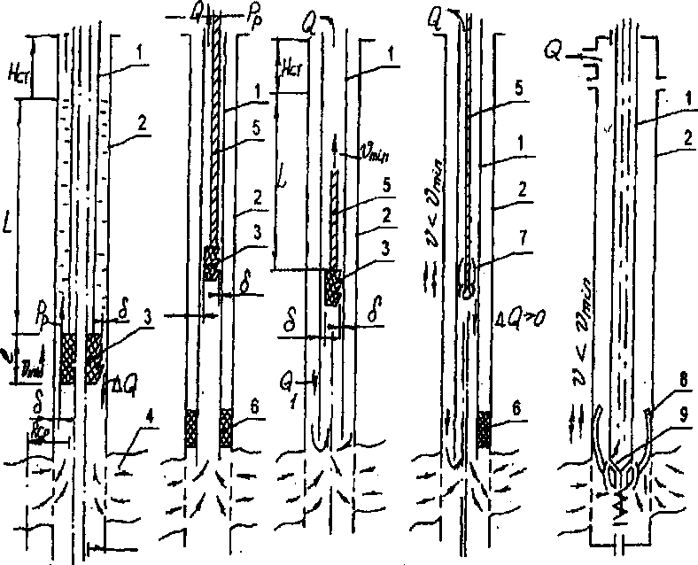
а б в г д
Рисунок 1.3- Схемы свабирования скважин:
а) в эксплуатационной колонне щелевым (гладким или лабиринтным) или складывающимся при спуске свабом; б) - в запакерованной колонне НКТ; в) - в колонне НКТ без пакера; г) - в колонне НКТ складывающимся свабом, пакером или .без пакера; д) - в обсадной колонне с импульсным предварительным заполнением НКТ. 1-НКТ; 2 - обсадная колонна; 3 - сваб (щелевой, макетный); 5 - канат (кабель); 6 - пакер; 7,8 - сваб, складывающийся при спуске; 9 - клапан
Предлагаемые различными организациями и фирмами свабы многообразны по конструкциям, имеют свои недостатки и диапазоны эффективного применения. Часть из них может быть легко изготовлена в условиях механических мастерских буровых и добывающих предприятий.[ ]

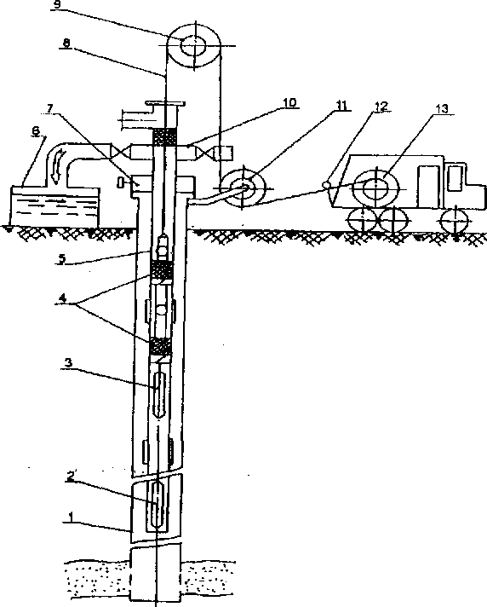
Рисунок 1.4- Схема расположения оборудования при свабировании скважины: 1 - обсадная колонна; 2,3 - глубинный манометр; 4 - сваб (2шт.); 5 - НКТ; 6 -емкость сбора флюида; 7 - задвижка; 8 - кабель (канат); 9 - верхний ролик; 10- устьевая головка; 11 - нижний ролик; 12 - регистратор натяжения кабеля; 13- лебедка подъемника

